本科毕业论文

题目： GYB 创业培训效果评估与对策分析

学生姓名 | 张三
学号 | 2320230****
学院 | 经济管理学院
专业班级 | 电子商务 21B210505
指导教师 | 李四

二〇二六年五月

毕业论文
原创性声明和使用授权声明

1.毕业论文原创性声明

本人声明所呈交的毕业论文，是本人在指导教师指导下进行的研究工作及取得的研究成果。除文中已经注明引用的内容外，本论文不包含其他个人或集体已经发表或撰写的作品。对本文的研究做出重要贡献的个人和集体，均已在文中标明。
本声明的法律后果由本人承担。


学生签名：
2026年**月**日

2.毕业论文使用授权声明

本人完全了解有关收集、保存、使用毕业论文的规定。
本人愿意按照学校要求提交毕业论文的印刷本和电子版，同意毕业论文的印刷本和电子版采用影印、缩印、数字化或其它复制手段保存；同意学校在不以营利为目的的前提下，建立目录检索与阅览服务系统，公布毕业论文的部分或全部内容，允许他人依法合理使用。
注：保密的毕业论文在解密后遵守此规定。



学生签名：
2026年**月**日

本科毕业设计

题目： 基于python爬虫的气象预报系统设计与实现

学生姓名 | 张三
学号 | 2320230****
学院 | 网络工程学院
专业班级 | 信息安全与管理 23Z230206
指导教师 | 李四

二〇二六年五月

毕业设计
原创性声明和使用授权声明

1.毕业设计原创性声明

本人声明所呈交的毕业设计，是本人在指导教师指导下进行的研究工作及取得的研究成果。除文中已经注明引用的内容外，本设计不包含其他个人或集体已经发表或撰写的作品。对本文的研究做出重要贡献的个人和集体，均已在文中标明。
本声明的法律后果由本人承担。


学生签名：
2026年**月**日

2.毕业设计使用授权声明

本人完全了解有关收集、保存、使用毕业设计的规定。
本人愿意按照学校要求提交毕业设计的印刷本和电子版，同意毕业设计的印刷本和电子版采用影印、缩印、数字化或其它复制手段保存；同意学校在不以营利为目的的前提下，建立目录检索与阅览服务系统，公布毕业设计的部分或全部内容，允许他人依法合理使用。
注：保密的毕业设计在解密后遵守此规定。



学生签名：
2026年**月**日

摘 要
在这个互联网飞速发展的时期，人们获取气象数据的途径多种多样，气象数据的实时性与可视化也成为了用户所关注的重点。本文的核心目标在于构建一个基于python爬虫技术的气象预报系统，整个构架遵循了客户端/服务器模式且选用Flask进行运行支撑，这种采用python编写的轻量级Web框架扮演着主要的技术支柱。通过对获取的数据进行分析和整理，系统能够为用户提供准确的天气动态。
··········
·········
【关键词】气象预报；数据爬虫；python；Flask；MySQL

Abstract
In the current era of rapid development of the Internet, people have various ways to obtain meteorological data, and the real-time and visualization of meteorological data have become the focus of users' attention. The core objective of this article is to build a meteorological forecast system based on python web crawler technology. This system adopts the client/server (C/S) architecture and is supported by the Flask framework. Flask is a lightweight web application framework based on python. By deeply analyzing and organizing the crawled data, the system can provide users with accurate weather information.
··········
·········
【Key words】Weather forecast;Data crawler;python;Flask;MySQL

目 录
1 绪论 1
1.1 研究背景及意义 1
1.1.1 三级标题 1
1.1.2 三级标题 1
1.2 研究现状 1
1.2.1 三级标题 1
1.3 二级标题 2
1.4 二级标题 2
2 相关技术介绍 3
2.1 二级标题 3
2.1.1 三级标题 3
2.2 二级标题 5
2.2.1 三级标题 5
2.3 二级标题 5
2.3.1 三级标题 5
2.4 二级标题 6
2.4.1 三级标题 6
3 系统需求分析 7
3.1 二级标题 7
3.1.1 三级标题 7
3.2 二级标题 7
3.2.1 三级标题 7
3.2.2 三级标题 7
3.3 二级标题 8
3.3.1 三级标题 8
3.3.2 三级标题 8
参考文献 9
附录 11
致谢 12

绪论

研究背景及意义

三级标题
在当今信息技术迅猛发展的时代背景下^{[1]}。传统在当今信息技术迅猛发展的时代背景下^{[2]}。
“创业”由“创”和“业”两个字组成,“创”是创造、创建、创立、创新的意思；而“业”则可以是企业、事业或家业。创业一词最一早见于《孟子·梁惠王下》中:“君子创业垂统,为可继也。”“创业”由“创”和“业”两个字组成,“创”是创造、创建、创立、创新的意思；而“业”则可以是企业、事业或家业。创业一词最一早见于《孟子·梁惠王下》中:“君子创业垂统,为可继也。”

因此，本文设计并开发了一种基于python^{[3]}系统，在当今信息技术迅猛发展的时代背景下，在当今信息技术迅猛发展的时代背景下在当今信息技术迅猛发展的时代背景下，并执行^{[4]}。当今信息技术迅猛发展的时代背景下，在当今信息技术迅猛发展的时代背景下^{[5]}。

三级标题
近年来，随着我国“就业难”问题的凸显和创新型人才培养的迫切需求，创业教育才逐渐被政府和学界重视起来。在高等学校，大学生创业教育被纳入范畴，从管理、人力、经费等多个层面构筑促进创业教育的政策体系，取得了较大进展。
GYB 创业培训是SIYB体系中的第一个模块，是帮助受训人员产生企业想法。SIYB 体系是国际劳工组织（ILO）与中国人力资源和社会保障部积极倡导的专门为创业者、中小企业量身定做的社会化创业全程扶持指导体系，目的是以创业促就业。大学生GYB培训是普及创业基本知识，增强在校大学生的创业意识，提高创业素质，帮助建立创业构思，进一步深化青春创业行为。GYB培训课程实施效果的好坏直接影响 SIYB 创业培训效果。
SIYB 培训项目自 2000 年引进中国后,其培训模式受到了广大创业者特别是下岗失业人员的欢迎,但其在我国高等院校中的应用较晚,目前还没形成系统化、制度化、还不够成熟。我国创业教育研究处于发展初期,尤其是对于高校 GYB 创业培训效果的研究还停留在对问题的定性描述上，大多是定性研究,较少用到定量方法,实证研究也为数不多。

研究现状

三级标题
python属于一门能够跨平台使用的计算机编程语言，具备解释性、变动性^{[6]}。GYB 创业培训是SIYB体系中的第一个模块，是帮助受训人员产生企业想法。SIYB 体系是国际劳工组织（ILO）与中国人力资源和社会保障部积极倡导的专门为创业者、中小企业量身定做的社会化创业全程扶持指导体系，目的是以创业促就业。大学生GYB培训是普及创业基本知识，增强在校大学生的创业意识，提高创业素质，帮助建立创业构思，进一步深化青春创业行为。GYB培训课程实施效果的好坏直接影响 SIYB 创业培训效果。
例如，郭晨灏^{[8]}等基于············。赵蔷^{[9]}提出··········。

二级标题
······························。

二级标题
······························。

相关技术介绍
本章将细致剖析python爬虫技术眼下的发展情形，并探讨其在各个领域中的实际应用，同时也阐述了MySQL数据库用以气象数据处理的优势以及出现的各种问题，此外还会提及气象数据分析和处理相关的部分技术和方法等内容。······················································································。

二级标题

三级标题
- 用户表
用户表的表结构如表2-1所示，··················。
表2-1 用户表表结构
序号 | 名称 | 类型 | 内容 | 设置 | 非空
1 | ** | ** | ** | ** | **
2 | ** | ** | ** | ** | **
3 | ** | ** | ** | ** | **
4 | ** | ** | ** | ** | **
5 | ** | ** | ** | ** | **
- 用户类型表
用户权限类型表的表结构如表2-2所示，·············。
表2-2 用户类型表表结构
序号 | 名称 | 类型 | 内容 | 设置 | 非空
1 | ** | ** | ** | ** | **
2 | ** | ** | ** | ** | **
3 | ** | ** | ** | ** | **
- 气象数据表
表2-3展示了气象数据表的结构，·············。
表2-3 气象数据表表结构
序号 | 名称 | 类型 | 内容 | 设置 | 非空
1 | id | int | 用户 | 是 | 是
2 | ** | ** | ** | ** | **
3 | ** | ** | ** | ** | **
续表2-3 气象数据表表结构
序号 | 字段名称 | 数据类型 |  | 字段内容 | 主键设置 | 非空
4 | ** |  | ** | ** | ** | **
5 | ** |  | ** | ** | ** | **
- 城市信息表
表2-4展示了城市信息表的结构，········。
表2-4 城市信息表表结构
序号 | 字段名称 | 数据类型 | 字段内容 | 主键设置 | 非空
1 | ** | ** | ** | ** | **
2 | ** | ** | ** | ** | **
3 | ** | ** | ** | ** | **
4 | ** | ** | ** | ** | **
- 天气类型表
天气类型表的表结构如表2-5所示，········。
表2-5 天气类型表表结构
序号 | 字段名称 | 数据类型 | 字段内容 | 主键设置 | 非空
1 | ** | ** | ** | ** | **
2 | ** | ** | ** | ** | **
3 | ** | ** | ** | ** | **
聚焦型网络爬虫^{[10]}，或者叫做主题网络爬虫，这类爬虫的特点在于其目标明确，且工作量相较而言偏少，在现实中的应用十分普及，尤其是在中国气象预报系统，常常采用聚焦型网络爬虫来从中国天气网^{[5]}提取气象情报，从中筛选契合的数据特征及重点变量，并展开描述性统计分析，提供出相关的研究结果^{[11]}。和传统的聚焦爬虫相比，它不仅拥有实时监控目标站点变动的能力，还可对新增、更新或被删除内容及时捕捉与适当处理，适用面更宽泛^{[12]}，原理如图2-1所示。
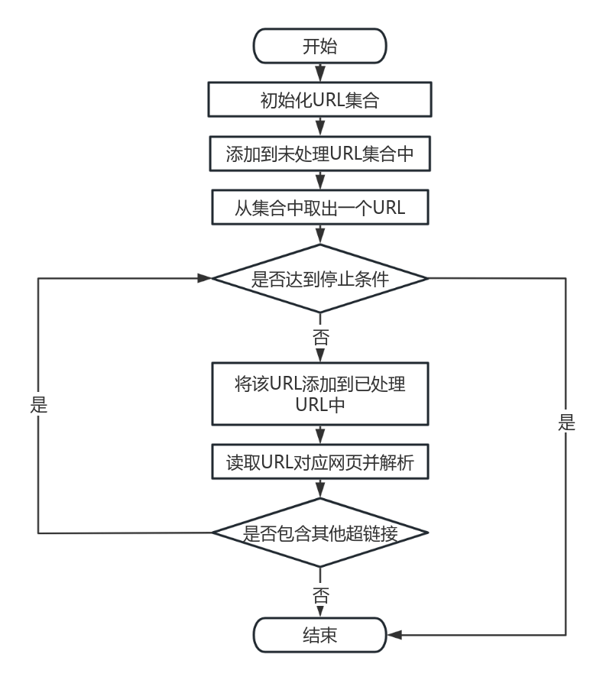
图2-1 聚焦型网络爬虫原理图

二级标题

三级标题
············Meteostat 库的工作机制可参照图2-2。
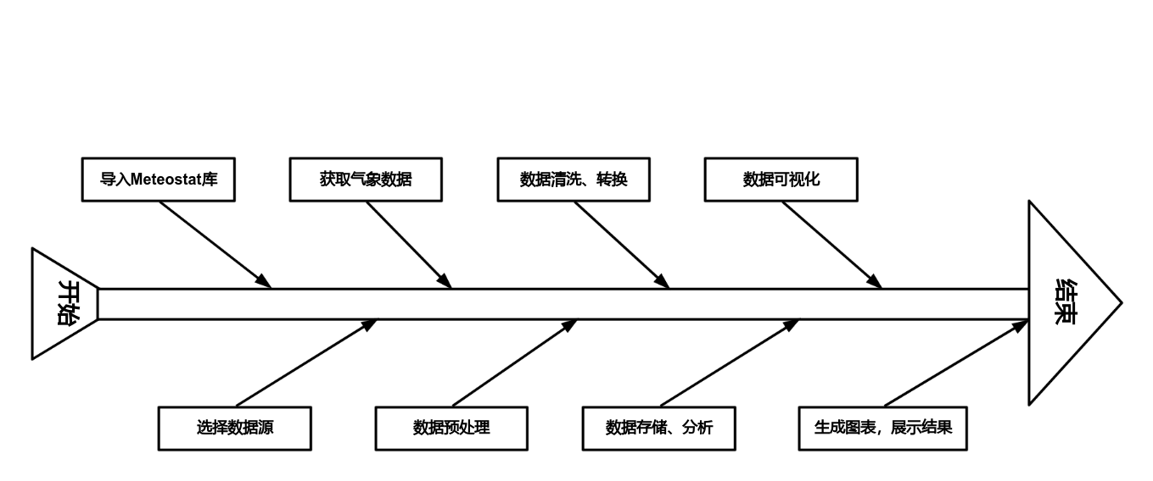
图2-2 Meteostat库工作原理图
气象数据处理与分析的过程中，Meteostat库常常被用来读取不同格式的气象资料文件，随后异常值以及缺失值会被清理掉，从而保证数据的质量，之后不规则分布的数据被转换成规则网格以方便后续的操作，最后围绕气象数据随时间变化的趋势得以进行深入探讨。

二级标题

三级标题
·················开发环境如图2-3所示。
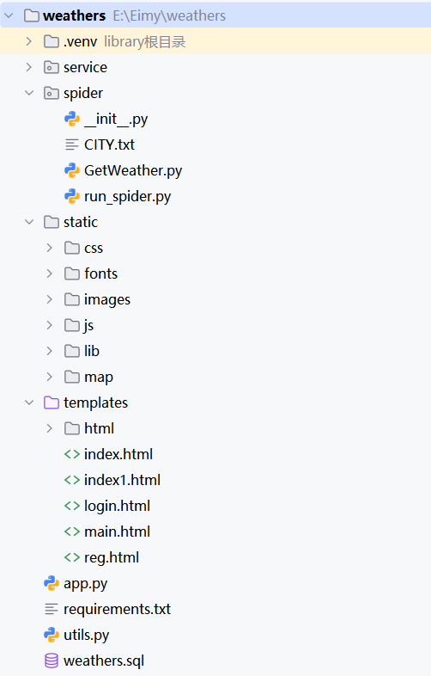
图2-3 开发环境架构图

二级标题

三级标题
·········数据库架构如图2-4所示。
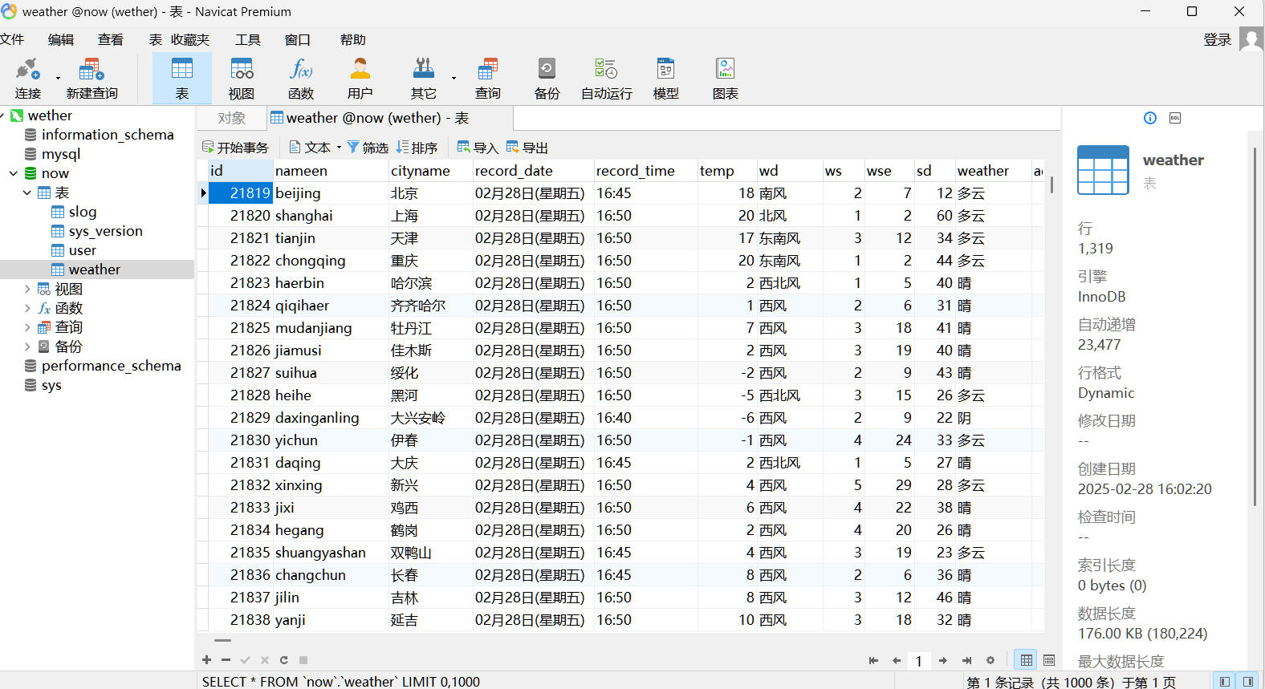
图2-4 数据库架构图

系统需求分析

二级标题
·······用户注册测试表用例如表3-1所示。
表3-1 用户注册测试用例
序号 | 操作 | 预期结果 | 测试结果
1 | *** | *** | ***
2 | *** | *** | ***
3 | *** | *** | ***

三级标题
····其中气象数据定时采集日志如图3-1所示。
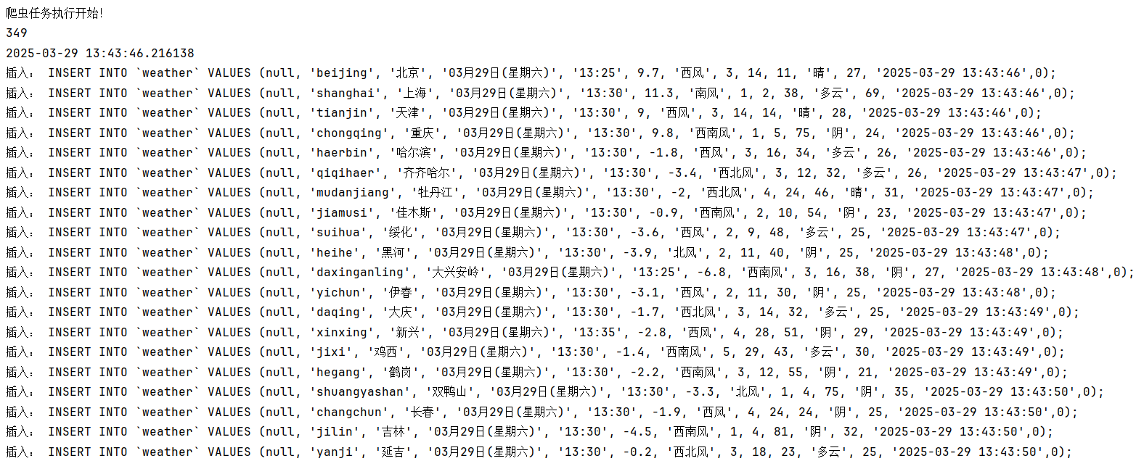
图3-1 气象数据定时采集日志页面

二级标题
··········手动启动爬虫测试用例如表3-2所示。
表3-2 手动启动爬虫测试用例
序号 | 操作 | 预期结果 | 测试结果
1 | *** | *** | ***
2 | *** | *** | ***
3 | *** | *** | ***

三级标题
·······。

三级标题
···············································································································。

二级标题
···回送一条表示操作成功的信息。
部分示例代码：
form.on('submit(edit)', function (data) {
let id = data.field.id;
if (id != undefined && id > 0) {
$.ajax({
url: "/user/edit",
data: data.field,
method: "PUT",
success: function (obj) {
if (obj == "200") {
layer.closeAll();
layer.msg("修改成功！", {icon: 6})
get_user_data(page_no)
} else {
layer.msg("修改失败，账号不能重复！", {icon: 5})
}
},
error: function (xhr, type, errorThrown) {
}
});
}

三级标题
·····································。

三级标题

参考文献
- 王辛浩,单艳.探究python语言下网络爬虫的技术特点及应用[J].数字技术与应用,2022,40(10):85-87.
- Xiaoju M ,Min Y .Design and Implementation of Crawler Program Based on python[J].Journal of Physics: Conference Series,2021,2033(1).
- 王辛浩,单艳.探究python语言下网络爬虫的技术特点及应用[J].数字技术与应用,2022,40(10):85-87.
- 王辛浩,单艳.探究python语言下网络爬虫的技术特点及应用[J].数字技术与应用,2022,40(10):85-87.
- Xiaoju M ,Min Y .Design and Implementation of Crawler Program Based on python[J].Journal of Physics: Conference Series,2021,2033(1).
- 王辛浩,单艳.探究python语言下网络爬虫的技术特点及应用[J].数字技术与应用,2022,40(10):85-87.
- 王辛浩,单艳.探究python语言下网络爬虫的技术特点及应用[J].数字技术与应用,2022,40(10):85-87.
- Xiaoju M ,Min Y .Design and Implementation of Crawler Program Based on python[J].Journal of Physics: Conference Series,2021,2033(1).
- 王辛浩,单艳.探究python语言下网络爬虫的技术特点及应用[J].数字技术与应用,2022,40(10):85-87.
- Xiaoju M ,Min Y .Design and Implementation of Crawler Program Based on python[J].Journal of Physics: Conference Series,2021,2033(1).
- 王辛浩,单艳.探究python语言下网络爬虫的技术特点及应用[J].数字技术与应用,2022,40(10):85-87.
- Xiaoju M ,Min Y .Design and Implementation of Crawler Program Based on python[J].Journal of Physics: Conference Series,2021,2033(1).
- 王辛浩,单艳.探究python语言下网络爬虫的技术特点及应用[J].数字技术与应用,2022,40(10):85-87.
- 王辛浩,单艳.探究python语言下网络爬虫的技术特点及应用[J].数字技术与应用,2022,40(10):85-87.
- Xiaoju M ,Min Y .Design and Implementation of Crawler Program Based on python[J].Journal of Physics: Conference Series,2021,2033(1).
- 王辛浩,单艳.探究python语言下网络爬虫的技术特点及应用[J].数字技术与应用,2022,40(10):85-87.
- Xiaoju M ,Min Y .Design and Implementation of Crawler Program Based on python[J].Journal of Physics: Conference Series,2021,2033(1).
- 王辛浩,单艳.探究python语言下网络爬虫的技术特点及应用[J].数字技术与应用,2022,40(10):85-87.
- 王辛浩,单艳.探究python语言下网络爬虫的技术特点及应用[J].数字技术与应用,2022,40(10):85-87.
- 王辛浩,单艳.探究python语言下网络爬虫的技术特点及应用[J].数字技术与应用,2022,40(10):85-87.
- Xiaoju M ,Min Y .Design and Implementation of Crawler Program Based on python[J].Journal of Physics: Conference Series,2021,2033(1).
- Xiaoju M ,Min Y .Design and Implementation of Crawler Program Based on python[J].Journal of Physics: Conference Series,2021,2033(1).

附录
本页一级标题“附录”两字用三号宋体加粗，居中对齐，段前、段后各0.5行。
附录内容两端对齐，大纲级别正文文本，小四号宋体，全文固定行距22pt。首行缩进2字符。
对于一些不宜放在正文中，但有参考价值的内容，可编入附录中。例如，公式的推演、编写的算法、语言程序等。附录依次为附录 1，附录 2……编号。
附录不是必须要有的。若没有，请删除本页，同时在目录中也删除“ 附录 ”字样。

致谢
本页一级标题“致谢”两字用三号宋体加粗，居中对齐，段前、段后各0.5行。
致谢内容两端对齐，大纲级别正文文本，小四号宋体，全文固定行距22pt。首行缩进2字符。切记致谢内容中不要出现指导教师姓名。
·········································。

